Министерство науки и высшего образования Российской Федерации

федеральное государственное бюджетное образовательное учреждение высшего образования

«Российский экономический университет имени Г.В. Плеханова»

**МОСКОВСКИЙ ПРИБОРОСТРОИТЕЛЬНЫЙ ТЕХНИКУМ**

специальность 09.02.07 «Информационные системы и программирование»

Квалификация: Программист

ПРАКТИЧЕСКАЯ РАБОТА №3

ПО ОП.04 «Основы алгоритмизации и программирования»

|  |  |
| --- | --- |
| Выполнил студент  группы П50-3-22  Кирилов Дмитрий Сергеевич | Проверил преподаватель  _________Т.Д. Артамонова  «___» _________ 2023 года |

Москва 2023

Цель: доработать игру новеллу, разработанную на прошлой практической работе, добавив туда сохранения. Необходимо сохранить выходные данные. Также реализовать возможность удаления сохранения. Все данные должны хранится в JSON формате, также по завершению игры должна происходить запись данных в CSV файл (после каждого завершения данные должны обновляться, там должны быть все пользователи со всеми данными).

Ход работы:

**1 этап:** ради удобства раскидываем код по файлам, чтоб было проще ориентироваться, а не всё в одном несчастном main

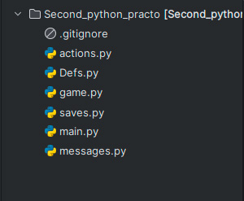

**2 этап:** в game будут лежать функции для определённого запуска игры

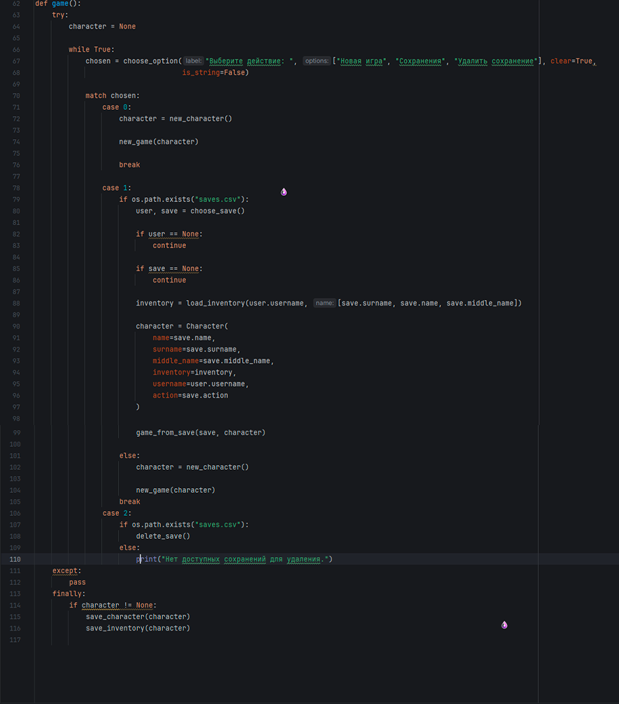

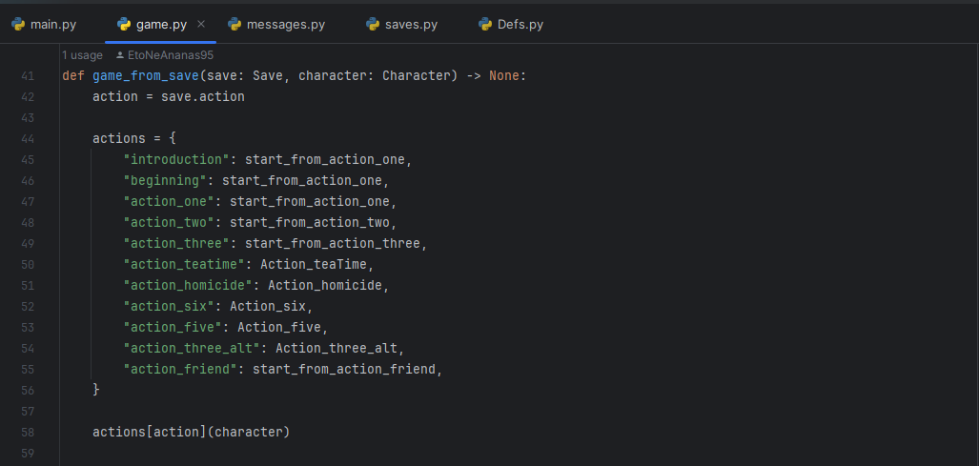

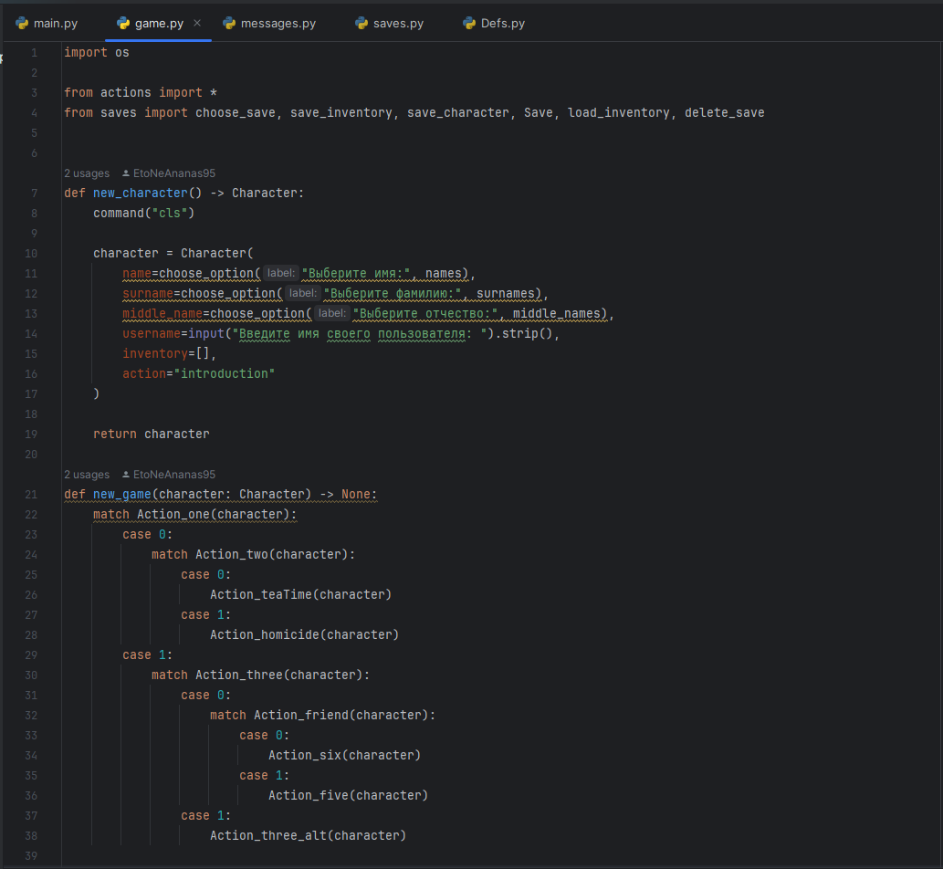

**3 этап:** заполнение всех остальных файлов. В Defs лежат основные функции, например для красивого вывода текста. В saves соответственно прописывается основная логика для сохранений. Так как файлы получились большими, весь код я вставлять не буду

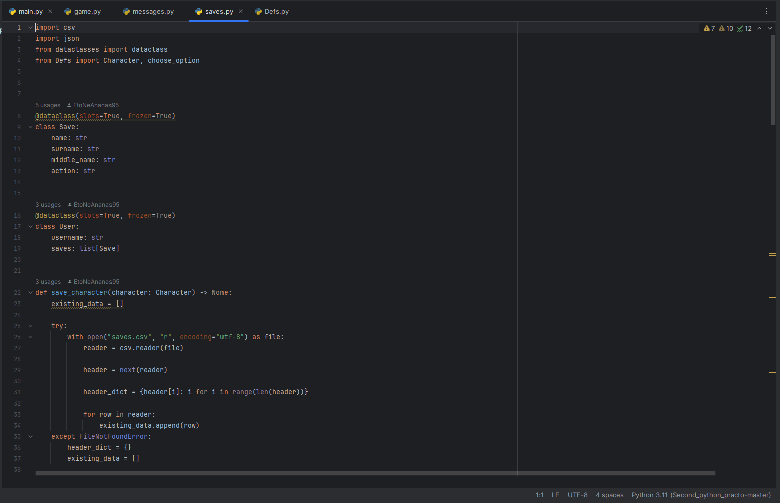

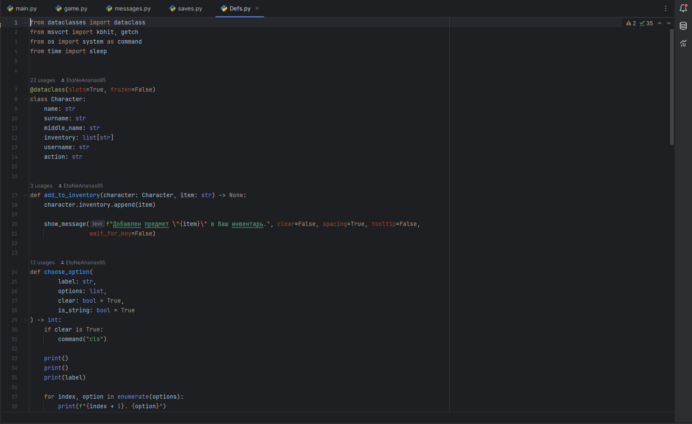

В actions содержатся «акты» игры, нету смысла их сюда вставлять, они были созданы чтобы не запутаться в написании логики старта игры из сохранения

**4 этап – результат:** запускаем получившуюся новеллу

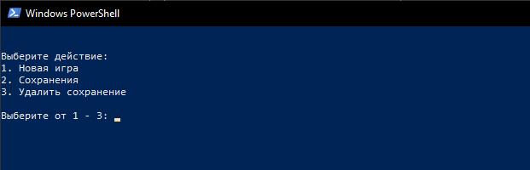

Вывод: доработана игра новелла, разработанная на прошлой практической работе, посредством добавления туда сохранения. Необходимо было сохранить выходные данные. Также реализовать возможность удаления сохранения. Все данные должны хранится в JSON формате, также по завершению игры должна происходить запись данных в CSV файл (после каждого завершения данные должны обновляться, там должны быть все пользователи со всеми данными).